- 本项目需求为公司项目外委，签订开发合同，诚寻找有经验的开发团队。
- 需求参数见下文所示，主要涉及总磷、总氮、氨氮、COD在线监测设备。项目开发完成后，需提供所有技术资料、生产资料、设计源码、技术维护资料等详细技术资料。
- 开发费用、周期具体讨论。
4. 设备需依据如下现有标准规范：
①.《环境信息网络建设规范》（HJ460-2009）；
②.《环境保护应用软件开发管理技术规范》（HJ622-2011）；
③.《污染源在线自动监控监测系统数据传输标准》（2122005）；
④.《环境污染源自动监控信息传输、交换技术规范》（HJ_T352-2007）；

如下所示为PH、溶解氧监测设备相关技术参数：
表6.3.1-1监测设备相关技术参数
仪器设备名称 | 设备参数指标 | 设备图片
控制器 | 显示屏类型：工业级触摸屏；  使用触摸屏操作，具有中文界面，高亮度、宽视角；  显示屏分辨率：800×480像素；  安全等级：密码保护；  传感器输入：1-8通道；  模拟输出：标配6路模拟的4-20mA输出信号（可扩展至12路）；  数字输出：标配RS485，可选配RS232、以太网；  通讯协议：MODBUS ，可选配Profibus、 DPV1、Hart等协议；  继电器输出：4路；  实时测量曲线显示功能，便于数据分析；  数据存储：每个通道60000组数据，数据可导出；  具有历史数据查询功能，并以曲线显示出来，点击曲线能显示详细查询信息；  外壳防护等级： IP66； | 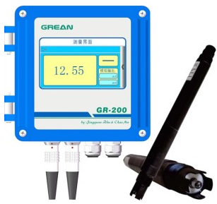
PH | 工作原理：玻璃电极法；  量程：0～14pH；  重复性：±0.1 pH；  响应时间：≤30 s；  温度补偿精度：±0.1 pH；  MTBF：≥720 h/次；  防护等级：IP68；。 | 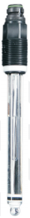
溶解氧 | 工作原理：荧光法；  量程：0-20mg/L（ppm）、0-200%饱和度；  重复性：±0.3 mg/L；  零点漂移：±0.3 mg/L；  量程漂移：±0.3 mg/L；  响应时间（T90）：≤120 s；  温度补偿精度：±0.3 mg/L；  MTBF：≥720 h/次；  防护等级：IP68。 | 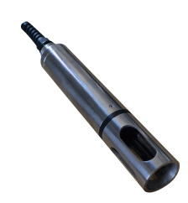
COD指标监测选择的监测设备为COD在线分析仪，如下所示为设备相关技术指标：
表6.3.1-2高锰酸盐指数监测设备技术指标
仪器设备名称 | 设备参数指标 | 设备图片
COD在线分析仪 | 测定方法：高锰酸钾氧化法  量程范围：0-20mg/L，可选  重复性：≤5%  检出限：≤0.5mg/L  准确度：±5%  零点漂移：±5%  量程漂移：±5%  测量周期：1、2、4小时，可任意设定  消解温度控制：采用温度联合控制程序，精确控温；  仪器自判断（多项报警系统、故障等级分析）；  定量方式：采用精密蠕动泵定量；  基于安卓的控制系统；拥有向导式操作功能，接口：串行接口、网口、USB；  通讯接口标配RS-485或RS-232 | 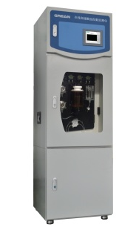
水质氨氮监测指标监测采用设备为氨氮指数监测设备选择为氨氮水质在线监测仪，设备可实现在线连续监测；可设定周期测量与整点测量模式，保证每日连续测量数据达到12个数据，如下所示为设备相关技术指标：
表6.3.1-2氨氮指数监测设备技术指标
仪器设备名称 | 设备参数指标 | 设备图片
氨氮水质在线监测仪 | 测量方法：水杨酸法分光光度法；  量程范围：0-50mg/L，可切换；  检出限：0.01mg/L；  重复性：≤2%；  分辨率：0.001mg/L；  准确度：±2%；  零点漂移：≤0.02 mg/L；  量程漂移：≤1.0%；  仪器支持远程控制、升级；  仪器自判断（多项报警系统、故障等级分析）；  定量方式：采用精密蠕动泵定量；  基于安卓的控制系统；拥有向导式操作功能，接口：串行接口、网口、USB；  输出：2路4-20mA输出，最大负载 500Ω；  通讯接口标配RS-485或RS-23 | 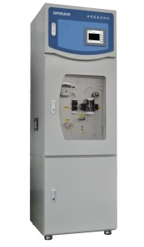
总磷指数监测设备选择为总磷水质在线监测仪，如下表所示为监测设备相关技术指标：
表6.3.1-3总磷指数监测设备技术指标
仪器设备名称 | 设备参数指标 | 设备图片
总磷水质在线监测仪 | 测量方法：钼酸铵分光光度法；  量程范围：0～50mg/L，可切换；  检出限：≤0.01mg/L；  消解时间：5～30min可调；  分辨率：0.001mg/L；  准确度：±3%；  重复性：≤3%；  直线性：±5%；  零点漂移：±2%；  量程漂移：±5%；  仪器自判断（多项报警系统，以及故障等级分析）；  定量方式：采用精密蠕动泵定量；  基于安卓的控制系统；拥有向导式操作功能，接口：串行接口、网口、USB；  通讯接口标配RS-485或RS-232； | 